万能粉碎机WFS-30B（单机型）
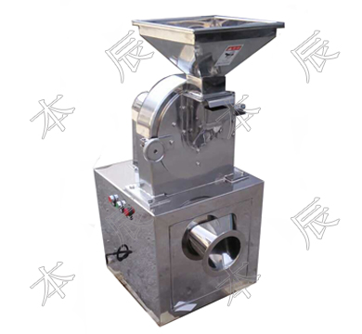
品 名：万能粉碎机（单机型）
型 号：WFS-30B
功 率：5.5KW
电 压：380V
刀组形式：齿盘/锤式
粉碎细度：20目-120目
入料粒度：≤12mm
粉碎量：100-300kg/h
转 速：4500r/min
材质：304不锈钢
主轴：标配水冷夹套
外形尺寸：600*700*1450mm
重 量：220kg

1、原理：
万能粉碎机(单机型) WFS系列是利用活动齿盘和固定齿盘间的相对运动，使物料经齿冲击、摩擦以及物料间彼此冲击而实现粉碎。物料经投料口进入粉碎室，在高速旋转的活动齿盘和固定齿盘间受到齿的剪切、撞击、摩擦及物料间的的相互作用下被粉碎，经筛网筛选后进入集料布袋完成粉碎。
2、应用：
万能粉碎机WFS系列非常适合中西药、食品、化工、材料等行业的生产使用。
3、特点：
（1）、适用范围广，整机采用不锈钢材料制造，可满足多行业标准，粉碎室可选配水冷夹套，适应大多数热敏性物料的粉碎要求。
（2）、无污染，噪音小，单独配置集料室、集尘室，使粉尘得到充分的收集，可满足用户对洁净度的要求；整机动平衡良好，大幅度降低了噪音。
（3）、粉碎刀组可内设叶片（限锤式），加大了粉碎室内的气流量，即可保证产量，又可降低粉碎时产生的温度，更适合粉碎一些流动性不好、带粘性的物料。
（4）、配备多种规格的筛网，满足多种细度要求。
（5）、操控简便，维护方便。结构紧凑，无死角，方便清理。
（6）、生产能力强，可满足大部分用户的产量要求。
型 号 | WFS-180 | WFS-20B | WFS-30B | WFS-40B | WFS-60B
电 压 | 220/380V | 380V | 380V | 380V | 380V
粉碎电机 | 3/4Kw | 4.0Kw | 5.5 Kw | 7.5/11 Kw | 22 Kw
生产能力 | 5-40 Kg/h | 60-150Kg/h | 100-300Kg/h | 160-800Kg/h | 500-1500Kg/h
细 度 | 20-120目 | 20-120目 | 20-120目 | 20-120目 | 20-120目
主轴转速 | 5800r/min | 5800r/min | 4500r/min | 3800r/min | 2800r/min
进料力度 | 5mm | 6mm | 10mm | 12mm | 15mm
重 量 | 150kg | 220kg | 300kg | 550kg | 720kg

